Universidad de San Carlos de Guatemala

Facultad de Ingeniería

Escuela de Ciencias y Sistemas

Organización de Lenguajes y Compiladores 1

Practica 1

Manual de Usuario

**Nombre: Duglas Francisco Avila Torres**

**Carnet: 201314778**

* Índice

Índice…………………………………………………………………………………………………………….2

Introducción………………………………………………………………………………………………….3

Requerimientos…………………………………………………………………………………………….4

Guía de usuario…………………………………………………………………………………………….5

* Introducción

El siguiente manual contiene la información necesaria para poder utilizar el software, una aplicación miniIDE destinado a llevar a cabo el análisis léxico y sintactico de un texto utilizando la librería JFlex y JavaCup . La aplicación reconocerá un lenguaje y realizara distintas operaciones. A continuación se describe los requerimientos necesarios y en la guía de usuario se da una descripción detallada de los módulos del sistema para que el uso se realice manera sencilla.

* Requerimientos

Se requiere cumplir al menos con las siguientes características en el equipo donde se ejecutará el software pues de ello dependerá el rendimiento de la aplicación.

**Software:**

* Windows XP, Windows Vista, Windows 7, Windows 8 (En todas sus versiones);
* Java 1.6 o superior.

**Hardware:**

* Procesador (Intel o AMD) 1.8 Ghz o superior.
* Memoria RAM mínima de 512MB, para rendimiento óptimo 1GB.
* 25MB de espacio en Disco (más el espacio para Java Runtime)
* Monitor con resolución de 1024*768
* Guía de usuario

**Pantalla Principal** en la que se puede observar los siguientes botones y menús:

**Menú Archivo:**

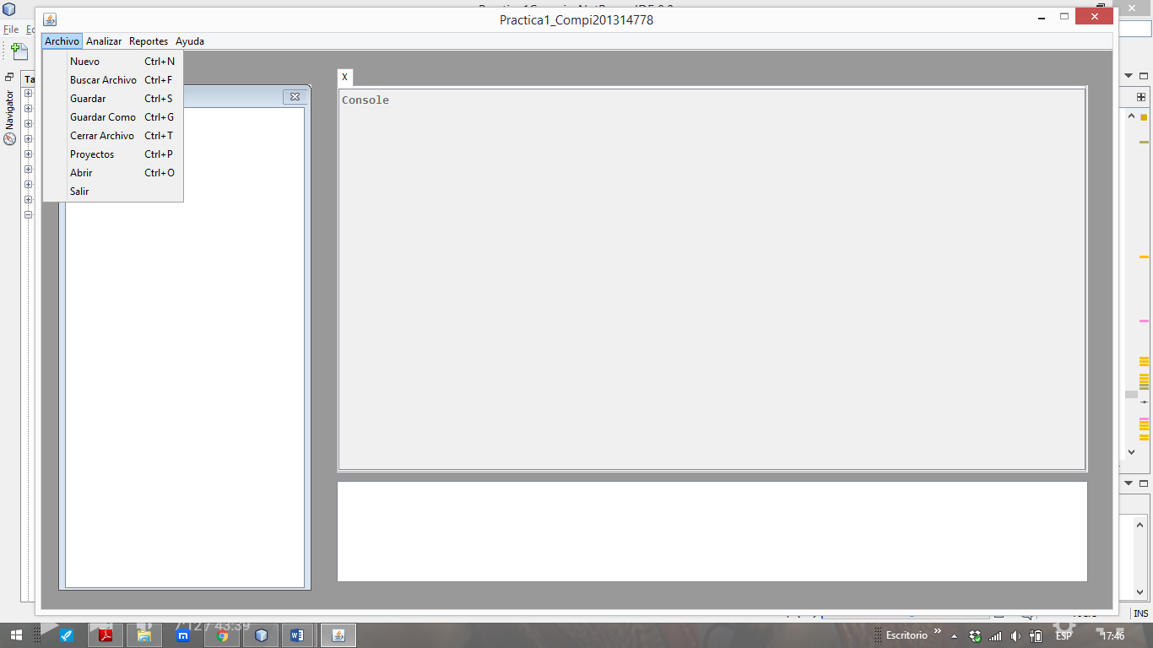

En el menú archivo se puede encontrar los ítems:

**Nuevo:** Sirve para abrir otra ventana y trabajar con varios archivos a la vez. Comando Ctrl-N.

Al momento d presionar la tecla, se mostrará lo siguiente.

Si la opción es Si se abrirá otra ventana, en caso contrario no hará nada y se cierra el cuadro de dialogo.

**Buscar Archivo:** Abre un cuadro con la opción de elegir el archivo que se quiere mostrar. Comando Ctrl-F.

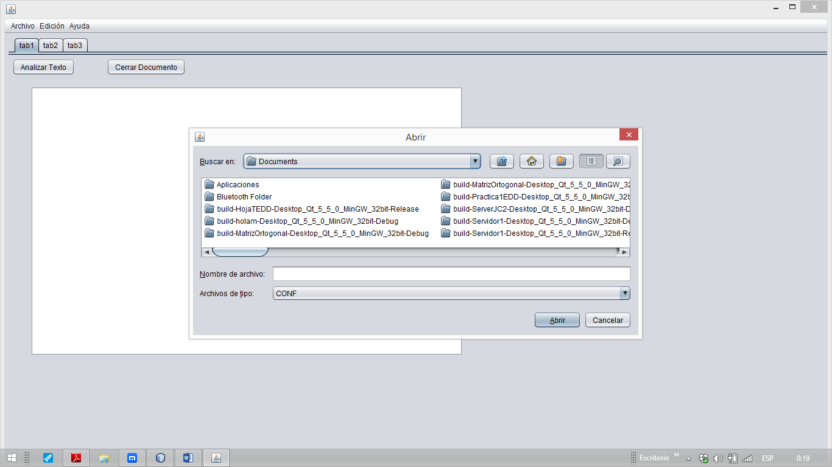

Se elige el archivo que se desea mostrar y se oprime el botón Abrir.

**Guardar Como:** Estando en la pantalla principal, luego de escribir algún texto al oprimir el ítem guardar como, se mostrará la siguiente ventana: Comando Ctrl+Mayus+S

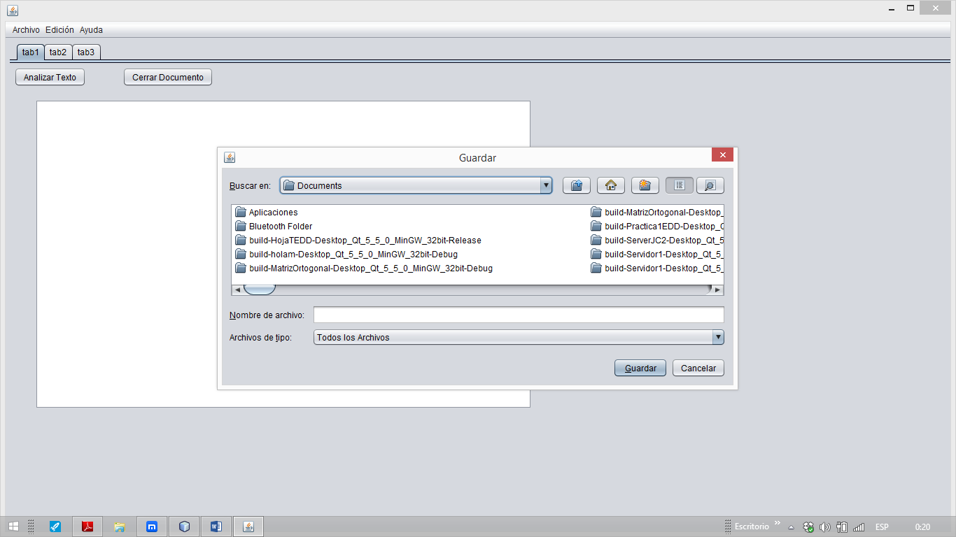

Se escribe el nombre con el que se guardará el documento y se procede a oprimir el botón Guardar, automáticamente se guardará el archivo con la extensión .config.

**Guardar:** Si se tiene abierto un archivo y se modifica el mismo es posible guardar lo que se ha modificado con el ítem Guardar. Comando Ctrl+G.

**Salir:** Si lo que se desea es cerrar el programa entonces se debe dar click en el ítem Salir. Comando Ctrl-S. Automáticamente el programa mostrará un cuadro de diálogo preguntando si desea abandonar la aplicación:

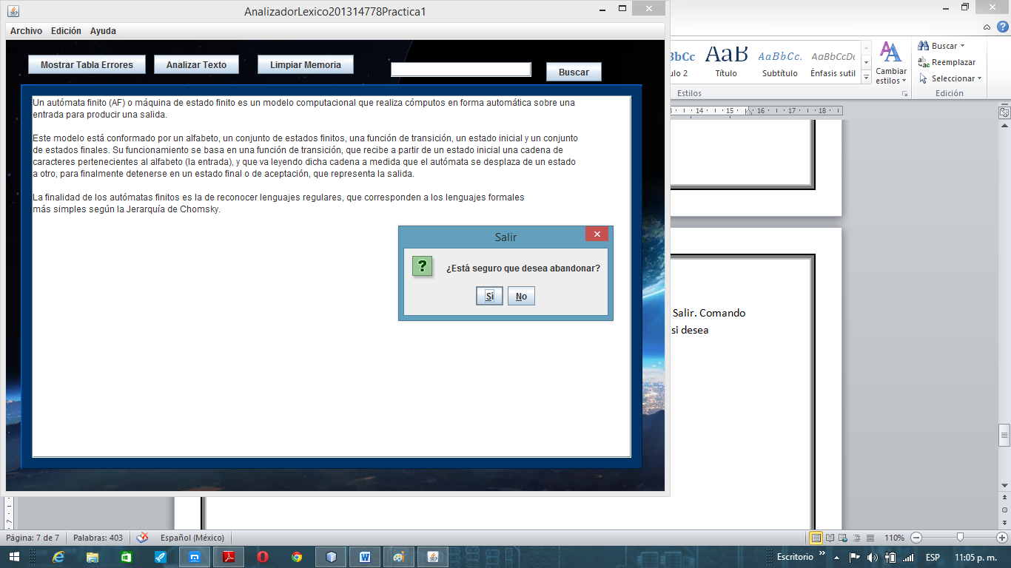

**Menú Analizar:**

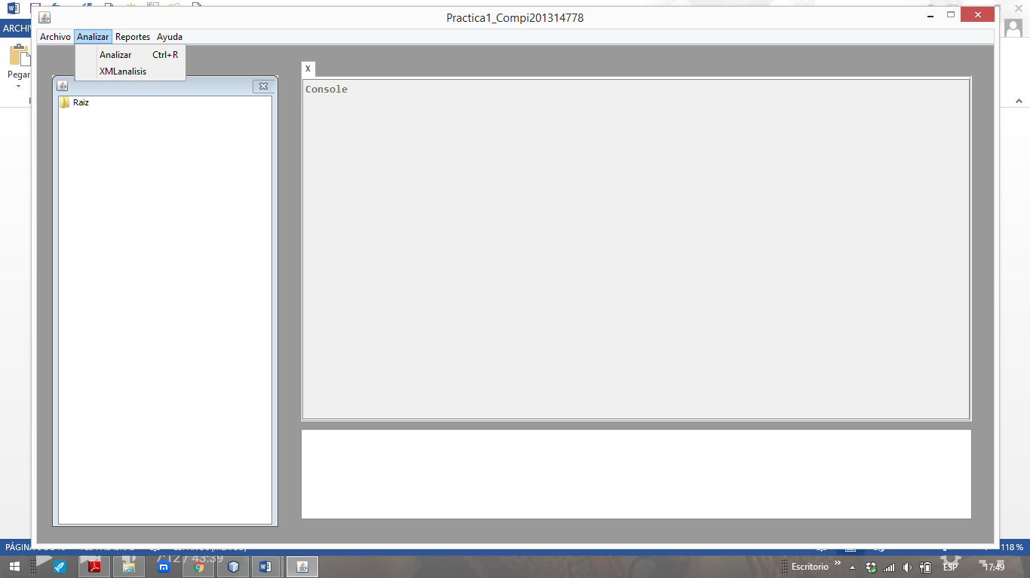

**Menú Ayuda:**

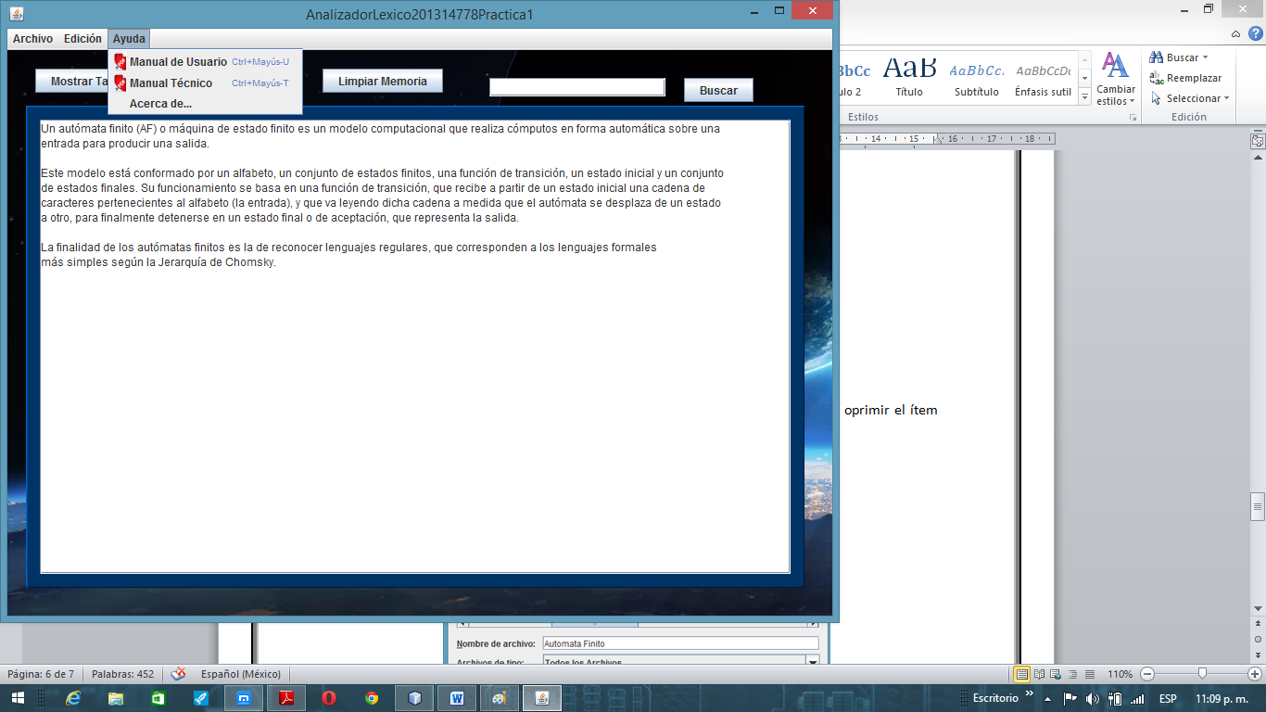

**Manual de Usuario:** Este ítem permite abrir este manual.

**Manual Técnico:** Este ítem permite abrir el manual técnico de la aplicación.

**Acerca de…:** Muestra los datos del creador así como la versión de la aplicación:

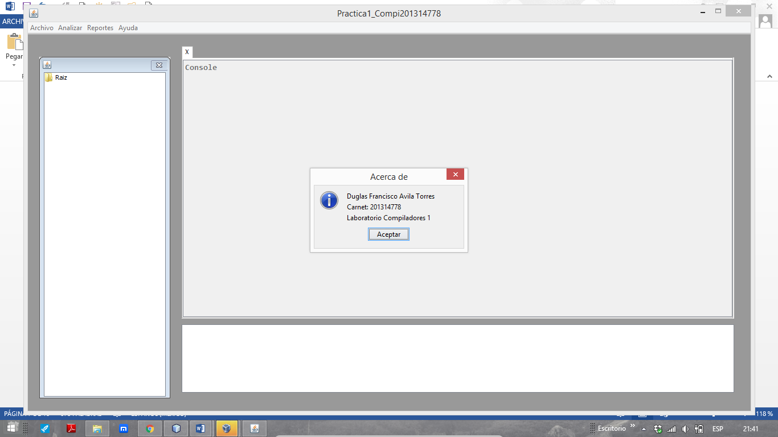

**Botones**

**Analizar Texto, Cerrar Documento**

**Analizar Texto:** Esta opción analiza el texto y muestra una lista de tokens y sus respectivas descripciones.

En caso de que existan errores en el texto, no se genera la tabla de tokens y se muestra el siguiente cuadro de dialogo:

**Reporte** Luego de haber visto el cuadro de dialogo con la muestra de existencia de errores y después de limpiar la memoria se puede mostrar la tabla de errores, que en el ejemplo sería así:

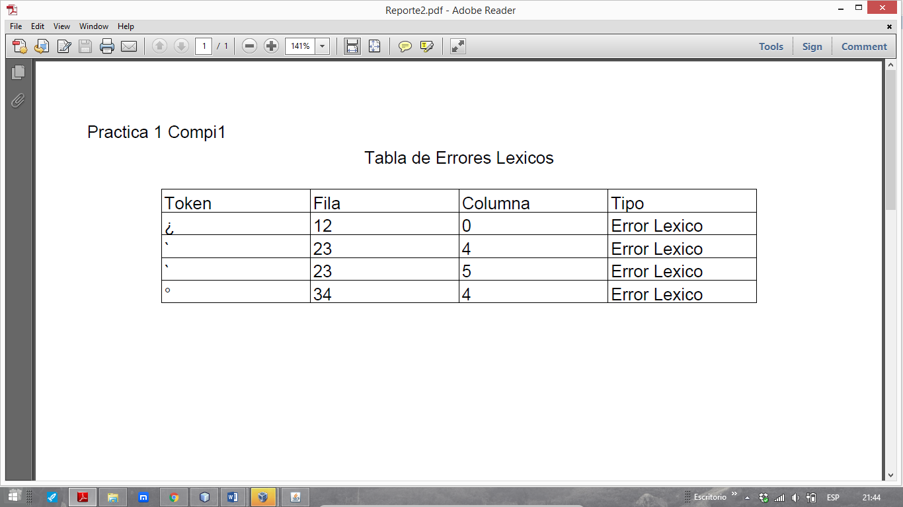

En caso de que existan errores sintácticos se muestra la siguiente tabla:

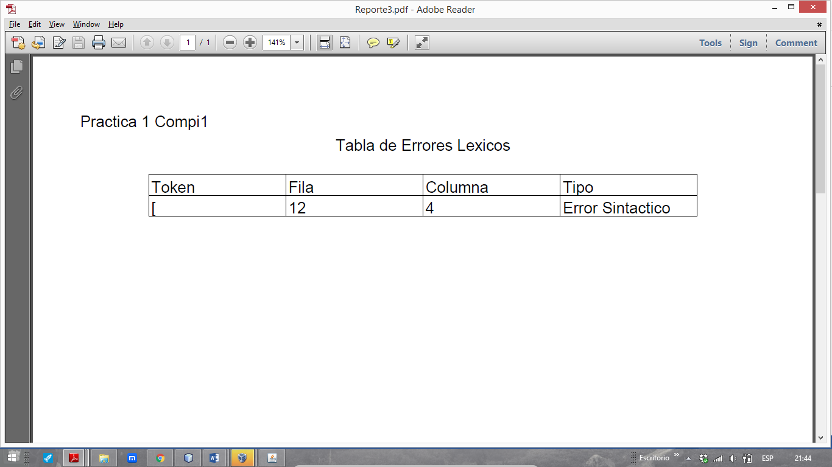

**Tabla de Elementos**

La tabla de elementos muestra los cada uno de los objetos creados para mostrar en el videojuego.

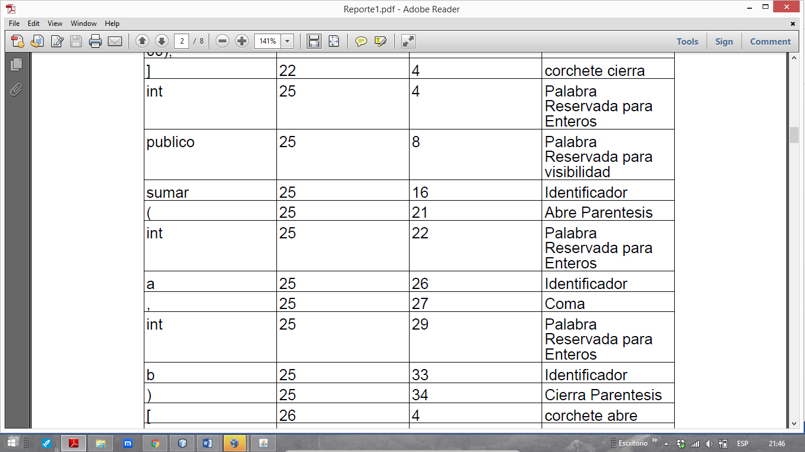

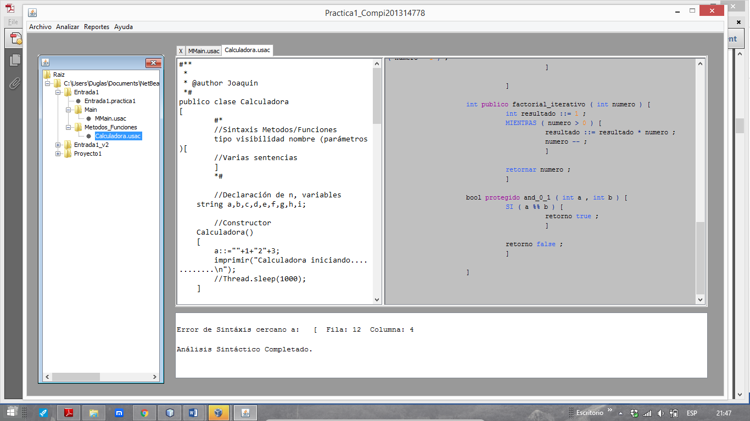**Luego de realizar el análisis del archivo que contiene el lenguaje la aplicación realizará la indentación y el formato del mismo dando un resultado similar al siguiente:**